All Aboard
My Favorite Hero
Lesson Goal:「好きな人物について英語で述べることができる」
 | Activity |  | Evaluation
１ | Personalization | ・提示されたプロスポーツ選手の写真について描写する。  ・自分のお気に入りのスポーツやスポーツ選手について話す。
２ | Picture Choosing | ・教科書を開かずに本文を聞いて、本文で語られているスポーツ選手を写真の中から選択する。  ・全体でインタラクションを通して確認する。 | ◆重要な語句などを手がかりに、概要や要点を理解することができる。  【外国語理解の能力】  ワークシートを利用してポートフォリオ評価する。
３ | Word Hunt | ・教科書を開かずに本文を聞いて、本文で使われている数字をワークシートに記入する。・・・  ・ワークシートに記入した数字（年齢）に関連する出来事を記入する。・・・  ・全体でインタラクションを通して本文の内容を確認する。
４ | Adding | ・ワークシートに記入した数字や関連した出来事の前後で何があったかを加える。・・・  ・全体でインタラクションを通して本文の内容を確認する。
５ | Checking | ・教科書を開き、ワークシートに記入した英語が正しいか確認する。
６ | Retelling | ・ワークシートを基に、リテリングを行う。 | ◆キーワードを基に、学習した内容を伝えることができる。  【外国語表現の能力】  ワークシートを基にパフォーマンス評価を実施する。

各活動は「個人ペア全体」の流れで実施する。
で生徒が記入した箇所は下記の使用したワークシートをみてください。
研修では下線を引いた活動後のインタラクションを英語で行う練習もしました。このインタラクションを英語でできることが「活動と学びの一体化」として大切なポイントです。

使用したワークシート
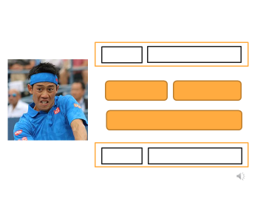
各活動で記入する箇所
③で記入
で記入
②で記入
このワークシートを使えば、要点がまとめられているので簡単にリテリングもできます。 パフォーマンステストの補助資料として使うこともできます。
画像はウィキペディアより引用しています。

